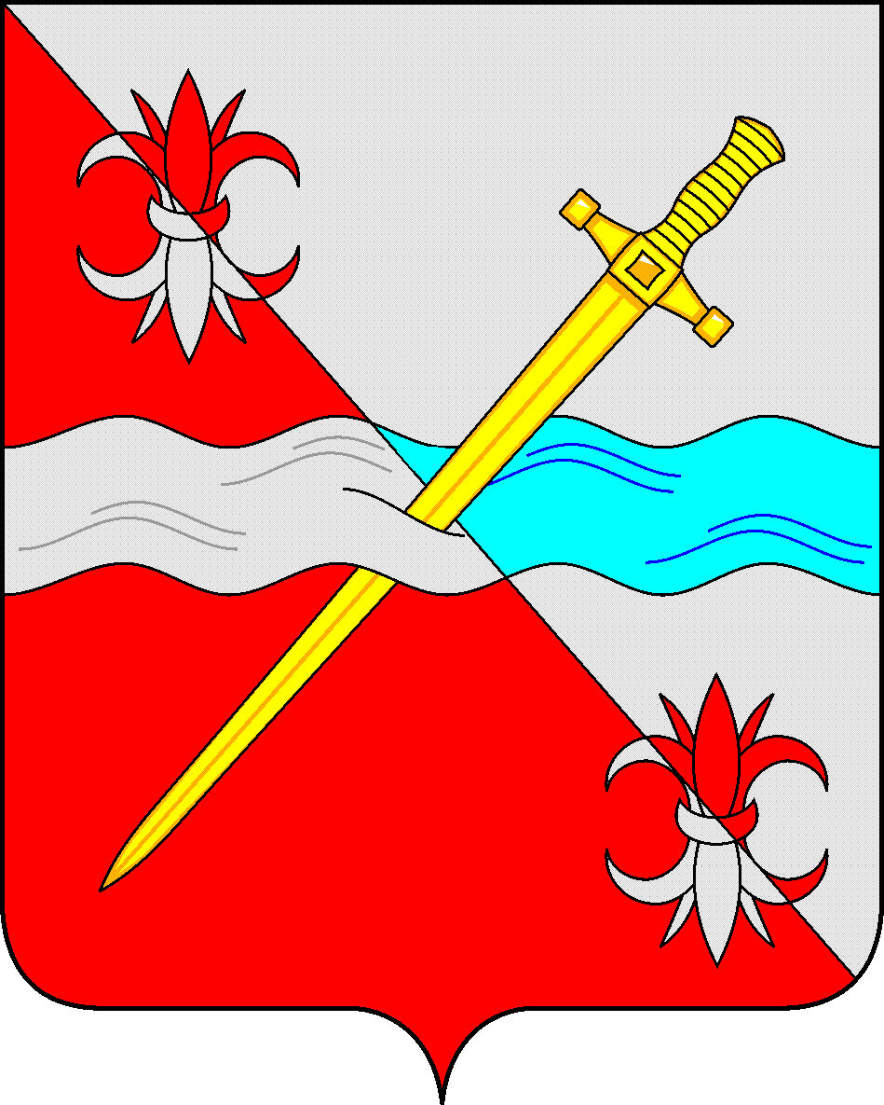

**СОВЕТ**

**депутатов Советского муниципального округа**

**Ставропольского края**

**РЕШЕНИЕ**

09 июля 2024 г. № 211

г. Зеленокумск

О представлении к награждению Почетной грамотой

Думы Ставропольского края

Руководствуясь Положением о Почетной грамоте Думы Ставропольского края, утвержденным Постановлением Государственной Думы Ставропольского края от 11 апреля 1996г. №347-28 ГДСК «Об учреждении Почетной грамоты Думы Ставропольского края», на основании ходатайства управления образования администрации Советского муниципального округа Ставропольского края Совет депутатов Советского муниципального округа Ставропольского края

РЕШИЛ:

1. За добросовестный труд, успехи в организации и совершенствовании учебного и воспитательного процесса, формирование интеллектуального, культурного, нравственного развития личности подрастающего поколения представить к награждению Почетной грамотой Думы Ставропольского края

Крутикову Анастасию Алексеевну – заместителя директора по учебно-воспитательной работе Муниципального казенного общеобразовательного учреждения «Основная общеобразовательная школа №17 п. Михайловка Советского района»;

Семко Валентину Васильевну – учителя физкультуры Муниципального общеобразовательного учреждения «Средняя общеобразовательная школа № 2 г. Зеленокумска Советского района»

2. Настоящее решение вступает в силу со дня принятия.

Председатель Совета депутатов

Советского муниципального округа

Ставропольского края Н.Н. Деревянко

Депутату Думы

Ставропольского края

Д.И. Шуваеву

г. Ставрополь, пл. Ленина, 1

За добросовестный труд, успехи в организации и совершенствовании учебного и воспитательного процесса, формирование интеллектуального, культурного, нравственного развития личности подрастающего поколения Совет депутатов Советского городского округа Ставропольского края представляет к награждению Почетной грамотой Думы Ставропольского края:

Крутикову Анастасию Алексеевну – заместителя директора по учебно-воспитательной работе Муниципального казенного общеобразовательного учреждения «Основная общеобразовательная школа №17 п. Михайловка Советского района»;

Председатель Совета депутатов

Советского муниципального округа

Ставропольского края Н.Н. Деревянко

Депутату Думы

Ставропольского края

Ю.А.Скворцову

г. Ставрополь, пл. Ленина, 1

За добросовестный труд, успехи в организации и совершенствовании учебного и воспитательного процесса, формирование интеллектуального, культурного, нравственного развития личности подрастающего поколения Совет депутатов Советского городского округа Ставропольского края представляет к награждению Почетной грамотой Думы Ставропольского края:

Семко Валентину Васильевну – учителя физкультуры Муниципального общеобразовательного учреждения «Средняя общеобразовательная школа № 2 г. Зеленокумска Советского района»

Председатель Совета депутатов

Советского муниципального округа

Ставропольского края Н.Н. Деревянко